Кольпоскопия полипа шейки матки
В последнее время в мире наблюдается тенденция к росту заболеваемости среди женщин гиперпластическими процессами в тканях матки. Это связано с увеличением количества людей с нейроэндокринными нарушениями, изменениями в обмене веществ. Рост заболеваемости доброкачественными и злокачественными опухолями также можно связать с увеличением общей продолжительности жизни.
Каждой женщине следует беспокоиться о своём здоровье и своевременно проходить осмотр у гинеколога и выполнять назначения лечащего врача. При обнаружении на осмотре полипа шейки матки нужно незамедлительно провести диагностическое исследование новообразования.
Кольпоскопия помогает врачу провести точную диагностику, прицельную биопсию и подобрать корректную тактику лечения.
Что называют полипом шейки матки?
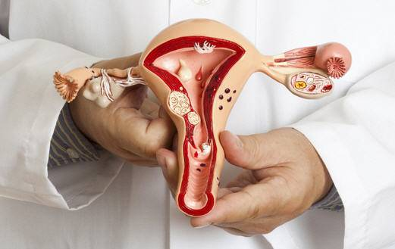
Полип шейки матки, который зовётся по-другому цервикальный полип – это доброкачественное разрастание тканей во внутренней оболочке матки. Они выявляются у женщин практически любого возраста, но наиболее часто уже в пост- и пременопаузе.
Полипы встречаются:
- железистые;
- железисто-фиброзные.
Встречаются аденоматозные полипы – это предрак. У них высокая вероятность перехода в злокачественную опухоль. Поэтому он подлежит немедленному удалению, даже если признаков злокачественности у него нет.
Факторы развития полипоза:
- сахарный диабет;
- гормональные сбои;
- нарушения работы печени и желчевыводящих путей (печень участвует в процессах синтеза гормонов);
- ожирение (жировые клетки в больших количествах вырабатывают гормон – эстроген).
Практически все случаи развития полипов в матке обусловлены повышенным образованием женского гормона эстрогена – гиперэстрогенемии.
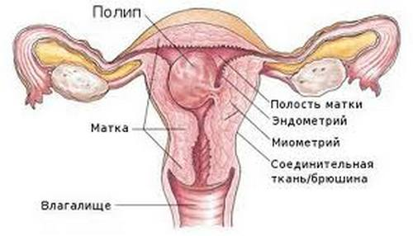
Возможные симптомы возникновения полипа:
- боли внизу живота (если боль резкая – это может свидетельствовать о нарушении кровообращения в образовании);
- необычные, кровянистые выделения, которые нельзя связать с менструацией;
- кровотечения при механическом воздействии, если полип выступает в полость (при половом акте).
Профилактика:
- своевременное лечение всех нейроэндокринных расстройств;
- коррекция общего обмена;
- сексуальное здоровье (избегать инфекций, которые можно получить половым путём, прерываний беременности и других вмешательств);
- адекватная лечебная тактика полипов при первом обнаружении;
- проведение терапии против рецидивов.
Женщине следует заняться своим образом жизни и сесть на специальную диету.
Кольпоскопия
Кольпоскопия происходит от греческих слов kolpos – влагалище + skopeo – исследовать. Кольпоскопия полипа шейки матки – наиболее информативный метод исследования, потому что позволяет визуально определить патологию и провести точную диагностику местоположения полипа. Она представляет собой одну из разновидностей эндоскопического исследования. Это современный метод, позволяющий досконально осмотреть шейку матки под оптическим прибором, после чего можно сделать правильное заключение о состоянии слизистых оболочек пациентки.
Существует несколько распространённых видов кольпоскопии. Все они направлены на тщательное исследование цервикального канала, а также слизистой шейки матки. Процедура позволяет врачу своевременно определиться с локализацией изменений в органе. Кольпоскопическое исследование – самая ранняя диагностика разрастаний в полости матки и её шейке.
Многофункциональная хирургическая клиника оказывает данную услугу по доступной цене. Проведением кольпоскопии в Новороссийске занимаются квалифицированные специалисты, что позволяет провести качественный диагностический осмотр и, если потребуется, удалить образование без тяжёлого и длительного восстановительного периода.
Виды:
- обзорная (она помогает сориентироваться);
- расширенный способ (осмотр + применение специальных веществ для уточнения локализации неоплазии);
- хромокольпоскопия;
- кольпоскопия с цветными фильтрами;
- кольпомикроскопия.
Патологические процессы, выявляемые в ходе проведения исследования:
- эктопия клеток цервикального канала, что говорит об эрозии;
- эктопион (возникает после осложнённых родов из-за разрывов);
- лейкоплакия;
- кондиломы;
- полипы цервикального канала;
- трансформация нормального цилиндрического эпителия матки в плоский.
Показания:
- патологии, выявленные в ходе осмотра гинекологом в тканях шейки матки;
- выявление нарушений при исследовании цитологических мазков;
- скрининг после проведения хирургического вмешательства при лечении патологий шейки матки.
Цели:
- выявление патологически изменённых очагов эпителия;
- уточнение точной локализации;
- выяснение характера поражения и дифференциальная диагностика;
- обоснование последующих исследований;
- уточнение зоны проведения биопсии, если она необходима;
- определение тактики лечения.
Противопоказания:
- послеродовой период (первые 8 недель);
- хирургическое лечение в области шейки матки, которое проводились за несколько месяцев до предполагаемой процедуры;
- 4-5 недель после аборта;
- кровотечения (в том числе менструального);
- выраженная атрофия слизистой или воспаление шейки матки.
Следует помнить, что расширенная кольпоскопия противопоказана пациенткам при аллергии на используемые реагенты. Как правило, это препараты на основе йода и уксусной кислоты. Обычно процедура длится 30-50 минут.
Подготовка
Перед процедурой не рекомендованы половые контакты. Исследование проводится вне менструаций. Процедуру лучше проводить сразу после менструации или перед самым её началом. Перед кольпоскопией не следует использовать вагинальные суппозитории, таблетки, а также проводить спринцевание, потому что это может сказаться на состоянии микрофлоры. В таком случае данные мазка будут не объективны.
Перед кольпоскопией следует записаться на приём к гинекологу и получить соответствующие рекомендации.
Процедура исследования
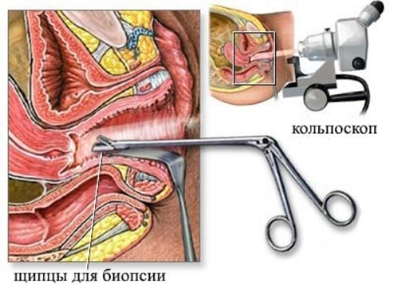
Перед исследованием врач задаст несколько вопросов о Вашем здоровье: об аллергических реакциях, методах контрацепции и кратко расскажет о проводимой процедуре.
- Процедура напоминает обычный осмотр гинекологом. Пациентке требуется раздеться до пояса, предварительно подстелив пелёнку, и лечь в гинекологическое кресло.
Кольпоскоп представляет собой оптическую систему (микроскоп) на специальном штативе, который находится на расстоянии нескольких сантиметров от женщины.
- Во влагалище устанавливаются зеркала, что можно сравнить по ощущениям с гинекологическим осмотром. Это позволяет провести оценку поверхности шейки матки. Неприятные ощущения возможны у женщины во время установки зеркал.
- Шейка матки очищается от выделений при помощи смоченного в специальном растворе тампона.
- Берутся мазки из цервикального канала.
- Осмотр кольпоскопом проводится на разном увеличении. При проведении обычной кольпоскопии – это последний этап, после которого диагностика завершается. Если проводится расширенное кольпоскопическое исследование, то перед процедурой матка очищается специальными тампонами, и затем на слизистую наносится раствор уксусной кислоты. Следующим этапом проводится обработка поверхности раствором Люголя. При такой специальной методике окрашивания изменённые участки приобретают белый оттенок.
- Следующий шаг – обработка шейки матки йодным раствором. При этом здоровые ткани равномерно окрашиваются в коричневатый цвет. Патологические участки либо окрашиваются менее интенсивно, либо не окрашиваются вообще. Йод-негативные участки – свидетельство эктопии. Каждый этап исследований фиксируется документально.
- Для подтверждения диагноза специалист выполняет биопсию полипа или изменённой ткани. Образец отправляет на цитологическое исследование в лабораторию. Биопсия берётся для того, чтобы определить, есть ли диспластические изменения в шейке матки. В случае полипа так можно определить его вид. Это поможет врачу сделать рекомендации о дальнейшем лечении. При биопсии берётся маленький кусочек ткани, который быстро восстанавливается. Во время цитологического исследования берутся в основном поверхностные слои поверхности матки. Также врач может сразу удалить образование без проведения сложной операции. Результаты лабораторного исследования будут готовы уже через пару недель.
- После процедуры женщина получает заключение о проведении исследования и о его результатах. После получения всех данных врач решает, необходимо ли дальнейшее специализированное лечение. Если всё хорошо, то достаточно просто регулярного наблюдения.
При осмотре могут выявляться разрастания слизистой канала шейки матки. Это и есть полипы. Они выглядят в виде образований округлой формы красноватого оттенка. Эти разрастания не окрашиваются реагентами.
Качество проведённой манипуляции зависит от квалификации специалиста и качества используемого оборудования. В настоящее время это наиболее информативный, безопасный метод исследования, позволяющий провести диагностику и своевременное лечение женских болезней.
Восстановление после процедуры
В течении 5-6 суток после кольпоскопии не рекомендованы влагалищные половые контакты, использование суппозиториев, тампонов и других средств, которые вводятся в полость влагалища. После этого можно вести обычную и привычную жизнь.
Сразу после процедуры могут возникать мажущие кровотечения, поэтому лучше сразу подготовить ежедневные прокладки.
Несколько дней после проведения кольпоскопии не следует посещать сауны, бани и принимать горячую ванну. Это может спровоцировать кровотечение из места удалённого полипа.
При использовании красящих реагентов возможно возникновение выделений необычного цвета. В этом нет ничего страшного: таким образом выходят растворы из влагалища.
Осложнения
Кольпоскопия – безопасный для женщины метод исследования. Но в некоторых случаях наблюдаются:
- боли внизу живота;
- необычные выделения;
- сильное кровотечение;
- лихорадка.
Кольпоскопия – процедура, которая позволяет провести удаление полипа наименее травматичная для женского организма. Диспластические процессы в шейке матки могут привести к тяжёлым последствиям для организма и даже привести к предраковому состоянию. Особенно это касается аденоматозных полипов. Своевременный скрининг и лечение – залог женского здоровья!
Кольпоскопия при беременности
Данная процедура рекомендуется к проведению уже на этапе планирования ребёнка. Полипоз и другие нарушения могут сильно повлиять на течение беременности и родов.
Если зачатие запланировано не было, то кольпоскопия назначается уже во время вынашивания ребёнка. Врач может только порекомендовать проведение исследования, потому что вмешательство в женский организм в положении нежелательно, особенно, если есть вероятность раннего прерывания беременности.
При беременности у женщины сильно меняется гормональный фон, что может способствовать изменениям в стенке матки.
Подготовка к исследованию для беременных ничем не отличается от обычной.
Последствия бездействия:
- бесплодие;
- анемии при возникновении кровотечений;
- выкидыши;
- проблемы с естественным родоразрешением.
В Новороссийске можно записаться в Многофункциональную хирургическую клинику и провести исследование в любое удобное для Вас время. Стоимость процедуры составляет 1400 рублей, что делает её доступной для каждой женщины. Записаться можно по номеру телефона или в регистратуре клиники.

